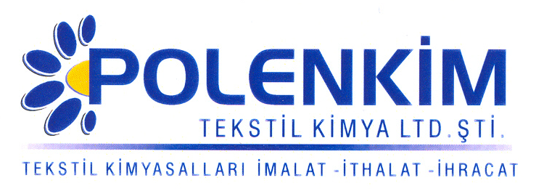

PLENSTAB 2012

Plenstab 2012, pamuk ve pamuk/sentetik karışımlarının ağartılmasında, yüksek beyazlık derecesi elde etmek için, hidrojen peroksit (H₂O₂) stabilizasyonunu sağlayan bir üründür.

KARAKTERİSTİKLER

Yapısı : Organik asitler kombinasyonu
Görünüş : Berrak sıvı
pH : 8,0 + 1,0
İyonite : Anyonik
Çözünürlük : Ilık suda kolayca çözünür.

ÖZELLİKLERİ

Plenstab 2012’ nin kullanım avantajları ;
- Elektrolitlere karşı dayanıklıdır.
- Organik yapısı sebebiyle Fe, Mn, Cu, Ca vb iyonlarını tutar. Dolayısıyla kumaşta oluşması muhtemel istenmeyen delinmeleri önler.
- Köpüğe sebep vermediği için banyo içindeki diğer kimyasallar ile kullanıma uygundur.
- Silikat kullanılmasına gerek kalmadığından silikat çökmesi veya silikat lekeleri oluşmaz.

KULLANIM ALANLARI VE ŞEKLİ

Çektirme : % 0,5 - 1,0 Plenstab 2012

Kontinü : 10,0 gr/lt Plenstab 2012

SAKLAMA KOŞULLARI

Sıcaktan ve soğuktan korunduğunda orijinal ambalajında en az 6 ay özelliklerini muhafaza eder. Donmaya karşı ve 30 ⁰C üstü sıcaklıklardan korunmalıdır. Depolarda palet üzerine konması tavsiye edilir.

Teknik bültenlerimizde yer alan bilgi ve açıklamalar, tamamen ürünün kullanım koşulları ve metotlarının anlaşılması ile ilgili olup, uygulamada ortaya çıkabilecek olan farklılıklar için bağlayıcılık oluşturmaz.
_______________________________________________________________________________
Tel: (0224) 211 33 36 (pbx) Fax: (0224) 211 37 95 BUTTİM (Bursa Uluslararası Tekstil Ticaret Merkezi) B Blok Kat:5 No:1423
www.polenkim.com

